MY PRACTISE 4 – Panjang/ Jisim/ Isipadu
UJAN PENCAPAIAN SEKOLAH RENDAH 2017
MATEMATIK 015/2
KERTAS 2
1 JAM
JANGAN BUKA KERTAS SOALAN INI SEHINGGA DIBERITAHU
Untuk Kegunaan Pemeriksa
- Kamu dikehendaki menulis nombor kad pengenalan/ nombor sijil kelahiran dan angka giliran kamu pada petak yang disediakan.
- Kertas soalan ini mengandungi 15 soalan.
- Jawab semua soalan.
- Tulis jawapan kamu dengan jelas dalam ruang yang disediakan dalam kertas soalan.
- Tunjukkan langkah-langkah penting.
Ini boleh membantu kamu untuk mendapatkan markah.
- Sekiranya kamu hendak menukar jawapan, padamkan jawapan yang telah dibuat. Kemudian tulis jawapan yang baharu.
- Rajah yang mengiringi soalam tidak dilukis mengikut skala kecuali dinyatakan.
- Markah yang diperuntukan bagi setiap soalan ditunjukkan dalam kurungan.
- Serahkan kertas soalan ini kepada pengawas peperiksaan di akhir peperiksaan.

5
15
14

5
13

5
12

5
11

5
10

5
9

3
8

4
7

4
6

3
5

3
4

4
3

3
2

3

3
1
Soalan
Markah Penuh
Markah Diperoleh
Kod Pemeriksa :

1 | Rajah 1 menunjukkan panjang sehelai selendang.  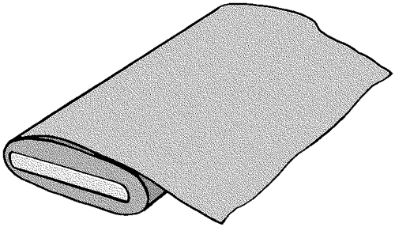  Rajah 1  2.4 m  - Nyatakan panjang selendang di atas, dalam cm.  [1 markah]  - Berapakah jumlah panjang, dalam m, bagi 3 helai selendang itu?  [2 markah]
2 | Rajah 2 menunjukkan jisim sebiji mangga.  Rajah 2  - Berapakah jjisim, dalam kg, mangga itu?  [1 markah]  - Akim membeli 15 biji mangga yang sama jisim, dalam g, mangga yang dibelinya?  [2 markah]
3 | Rajah 3 menunjukkan kapasiti sebiji gelas dan sebuah jag.  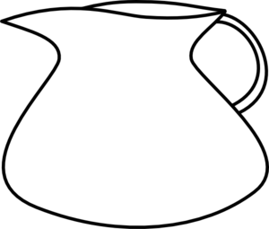  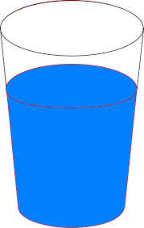  4$\frac{1}{2}$  225 l  - Tulis isi padu l, bagi kapasiti jag itu.  [1 markah]  - Berapa gelaskah air yang diperlukan untuk mengisi penuh jag itu?  [2 markah]
4 | Sebatang kayu yang panjangnya 72cm 9mm telah dipotong kepada tiga bahagian yang sama.  - Berapakah jumlah panjang, dalam cm, bahagian yang pertama dan bahagian yang kedua kayu itu?  [2 markah]  - Berapakah panjang, dalam cm dan mm, bahagian kayu yang ketiga?  [2 markah]
5 | Ibu membeli 4kg 500 g tepung gandum. Di rumah masih ada 1 kg 850g tepung gandum.  - Berapakah jumah jisim, dalam kg dan g, tepung gandum yang ada semuanya?  [1 markah]  - Ibu menggunakan 3 250g daripada tepung itu untuk membuat kuih tat.  Hitung jisim, dalam kg, yang tinggal.  [2 markah]
6 | Jadual 1 menunjukkan isi padu air dalam dua buah bekas.  Bekas Isi padu  R 6 500 ml  S 1 250 ml kurang daripada R  - Berapakah isi padu,dalam l, air di dalam bekas S.  [1 markah]  - Hitung jumlah isi padu, dalam l dan ml, air di dalam kedua-dua buah bekas itu.  [2 markah]
7 | Puan Norizan membeli 5 kg gula. Dia menggunakan 450g daripada gula itu untuk membuat sebiji kek.  - Berapakah jisim, dalam kg, gula yang belum digunakan?  [2 markah]  - Hitung jumlah jisim, dalam kg, yang diperlukan untuk membuat 65 biji kek yang sama.  [2 markah]
8 | Panjang sebatang kayu ialah 10$\frac{1}{2}$m. Kayu itu dipotong kepada 21 bahagian yang sama besar.  - Berapa panjang, dalam cm, setiap bahagian kayu itu.  [2 markah]  - Hitung jumlah panjang ,dalam m dan cm, tiga bahagian kayu itu.  [2 markah]
9 | Rajah 4 menunjukkan jisim sebiji durian dan sebiji betik.  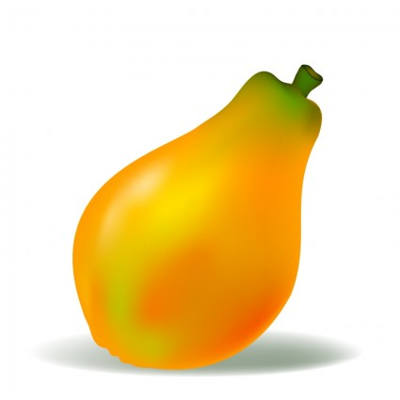  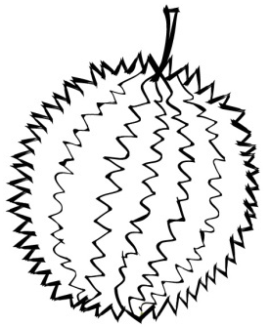 5.85 kg 1$\frac{1}{2}$kg  - Berapakah jumlah jisim, dalam kg, bagi sebiji betik dan sebiji durian itu?  [1 markah]  - Cari beza jisim, dalam kg, antara sebiji betik dan sebiji durian?  [2 markah]
10 | Kak Suria menyediakan 7l 500 ml air tebu untuk dijual di pasar malam. Air tebu itu diisi ke dalam 30 buah botol yang sama besar.  - Tulis ayat matematik berdasarkan pernyataan di atas.  [1 markah]  - Cari isi padu air tebu, dalam ml, dalam sebuah botol.  [2 markah]  - Chiong Wei membeli 8 botol air tebu.  Berapakah jumlah isi padu, dalam ml, air tebu yangh dibelinya?  [2 markah]
11 | Rajah 5 menunjukkan panjang seutas reben.  - Reben u dipotong kepada 4 bahaguan yang sama besar  Berapakah panjang, dalam mm, bagi setiap bahagian? .  [3 markah]  - Hitung panjang, dalam cm, bagi 3 bahagian reben yang sama.  [2 markah]
12 | Jadual 2 menunjukkan isi padu air di dalam dua buah bekas, P dan Q.  Bekas Isi padu  P 2$\frac{3}{4}$l  Q $\frac{1}{2}$ daripada P  Jadual 2  - Berapakah isi padu air, dalam ml,di dalam bekas Q?  [2 markah]  - Hitung jumlah isi padu, dalam ml, air di dalam kedua-dua buah bekas itu.  [2 markah]  - Air di dalam kedua-dua buah bekas itu dicampurkan dan kemudian dituangkan secara sama banyak ke dalam 5 biji botol.  Berapakah isi padu air, dalam ml, dalam sebiji botol?  [1 markah]
13 | Rajah 6 menunjukkan isi padu air di dalam dua buah bekas.  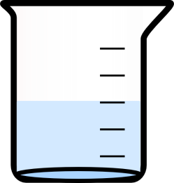  1$\frac{1}{2}$l  750 ml  Rajah 6  Air daripada dua buah bekas itu dicampurkan dan kemudian dituang secara sama banyak ke dalam 5 biji botol.  - Berapakah isi padu air, dalam ml, di dalam setiap botol?  [3 markah]  - Hitung isi padu air, dalam l, bagi 3 botol air?  [2 markah]
14 | Rajah 7 menunjukkan laluan yang menghubungkan Bandar K, L dan M.  K M  890 m  L  Rajah 7  Jarak dari L ke M adalah 3 kali ganda jarak dari K ke L.  - Berapakah jarak,dalam km, dari L ke M?  [1 markah]  - Hitung jumlah jarak, dalam m, dari K ke M melalui L.  [2 markah]  - Zarina berjalan dari K ke M dan kemudian kembali ke K.  Hitung jumlah jarak, dalam km, yang dilalui oleh Zarina.  [2 markah]
15 | Rajah 8 menunjukkan isi padu air di dalam sebuah baldi.  6 250 ml  Rajah 8  - Nyatakan isi padu air, dalam l, di dalam baldi itu.  .  [1 markah]  - Berapakah jumlah isi padu penuh air di dalam baldi itu.  [2 markah]  - Berapakah isi padu air, dalam l, yang diperlukan lagi untuk memenuhi baldi itu?  [2 markah]

